7 Novembre: SCIOPERO GENERALE DEI METALMECCANICI INTERA GIORNATA

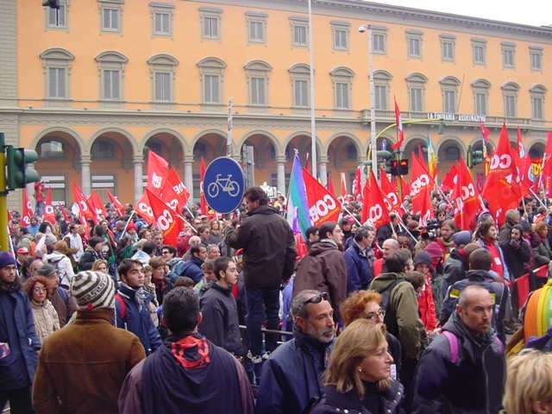

Ben ricordiamo come certi processi che paghiamo sulla nostra pelle sono proliferati da un brodo di cultura che ha responsabilità grave; e sigle ben note: la politica sindacale della “concertazione” che dagli Accordi di luglio '92 (taglio della scala mobile) e di luglio '93 (gabbia agli aumenti salariali, ridotti alla rincorsa in perdita dell'inflazione) stanno tuttora rovinando i lavoratori e le loro famiglie.
Cgil-Cisl-Uil, pur negli anni di governo “amico”, hanno concertato (riforma pensionistica Dini; legge Treu; Patto di Natale) varchi prima impensabili per l'introduzione della flessibilità grave;, la riduzione dei salari reali, le privatizzazioni dei beni e servizi primari, il business dei Fondi-pensione con lo scippo del nostro Tfr, fino all'ultimo frutto velenoso del Patto per l'Italia sottoscritto da Cisl e Uil: oggi il governo Berlusconi, con la Legge 30 sulla liberalizzazione selvaggia del mercato del lavoro e le altre Leggi Delega, vi si infila come un coltello nel burro .

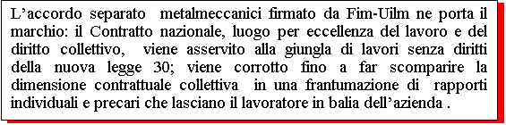

Contro questo i Cobas dei metalmeccanici scendono in sciopero nella giornata del 7 novembre, una giornata di riscatto, a cui i metalmeccanici aprono la strada. Per questo i Cobas saranno compagni di strada: ma non per tornare indietro. La legge 30 egrave; figlia del pacchetto Treu: i Cobas sono contro l'una e contro l'altro. Cosi grave; come non avevamo dato credibilità grave; e consenso alle “riforme” sulla previdenza operate dai precedenti governi con il plauso di Cgil-Cisl Uil: l'attacco sferrato da questo governo alle pensioni ha sfondato una porta aperta. Chiudiamola per sempre questa porta. Sbattiamola in faccia alle politiche della concertazione e di quel liberismo selvaggio che sono arrivate ora a raschiare il fondo del barile.

Sede Nazionale: via Manzoni 55 R oma - Tel 0677591626–0627800816 0677206060 cobas@cobas.it

